УЧРЕЖДЕНИЕ ВЫСШЕГО ОБРАЗОВАНИЯ
«УНИВЕРСИТЕТ УПРАВЛЕНИЯ «ТИСБИ»

Кафедра Менеджмента и предпринимательства

Отчет о прохождении преддипломной ПРАКТИКи

Место прохождения:
ООО «Самовар»
(полное название организации)

направление 38.03.02. МЕНЕДЖМЕНТ

ГРУППА: ЗМ-31С

СТУДЕНТ Дасаев А.И.
(фамилия, имя, отчество)

РУКОВОДИТЕЛЬ ПРАКТИКИ
ОТ УНИВЕРСИТЕТА к.э.н., доцент Никифорова О.В..
(ученая степень, звание, фамилия и инициалы)

РУКОВОДИТЕЛЬ ПРАКТИКИ
ОТ ОРГАНИЗАЦИИ директор, Бахтияров Д. С.
(должность, фамилия и инициалы)

Казань 2021

Содержание

Введение…………………………………………………………………………...3
1. Общая характеристика и анализ организационной структуры ООО «Самовар»………………………………………………………………………….4
2. Анализ экономического состояния предприятия...........................................11
3. Оценка существующей системы финансового планирования и прогнозирования на предприятии и анализ ее эффективности……………....16
4. Пути повышения эффективности методов финансового планирования на предприятии……………………………………………………………………...23
Заключение……………………………………………………………………….32
Список литературы………………………………………………………………34

Введение

Преддипломная практика студентов факультета управления является составной частью образовательной программы высшего профессионального образования. Практика проводится с целью сбора, анализа и обобщения практического материала для выпускной квалификационной работы, и получения, и закрепления необходимых для этого компетенций.
Задачами преддипломной практики являются сбор и обработка фактического материала для написания ВКР, в том числе:
- ознакомление студента с деятельностью организации (фирмы), его структурой, основными функциями управленческих и производственных подразделений;
- определение проблемного поля для данной организации и подтверждение актуальности темы выпускной работы;
- изучение внешних и внутренних нормативно-правовых документов, регламентирующих деятельность организации;
- обзор и систематизация источников информации;
- знакомство с используемыми в организации средствами автоматизации управленческой деятельности;
- получение и развитие навыка применения изученных теоретических положений и моделей для решения конкретных управленческих задач;
- разработка отдельных предложений и идей по совершенствованию менеджмента фирмы и последующего использования при написании ВКР;
- закрепление навыков самостоятельной работы и практического участия в прикладных исследованиях и разработках профессиональных коллективов по месту прохождения практики.
Место прохождения практики – ООО «Самовар».
1. Общая характеристика и анализ организационной структуры ООО «Самовар»

Общество с ограниченной ответственностью «Самовар» является компанией по предоставлению полного спектра услуг в области общественного питания и клинингового обслуживания для предприятий нефте-газовой промышленности.
Общество с ограниченной ответственностью «Самовар» учреждено и действует в порядке, предусмотренном Федеральным законом «Об обществах с ограниченной ответственностью» от 08.02.1998г. № 14-ФЗ, Гражданским Кодексом РФ, другими правовыми актами, действующими на территории РФ, и учредительными документами самого Общества. Организация осуществляет свою деятельность на основании Устава.
ООО «Самовар» является супермаркетом домашней еды, который был образован в 1991 году, имеет статус предприятия оптовой торговли продуктами питания. Далее производство предприятия реформировалось, оно стало заниматься производством кулинарных изделий и салатов, впоследствии ассортимент был дополнен и кондитерскими изделиями.
Основным видом деятельности предприятия является розничная торговля продовольственными, а также непродовольственными товарами, деятельность ресторана, производство салатов, выпечки, тортов и другой кулинарной продукции.
В ассортименте супермаркета «Самовар» - более 40 000 наименований: от соли и гречки до грибов иноки и семидесятилетнего коньяка. Неслучайно многие покупатели находят на полках супермаркетов то, что тщетно пытались приобрести в других магазинах.
В силу своей специфики «Самовар» рассчитан не на масштабные закупки впрок, а регулярное посещение. Соответственно построена планировка торгового зала.
Интерьерной особенностью «Самовар» является нелинейное построение торгового зала — так называемая система гастрономических бутиков shop-in-shop. Прилавки расположены островками, благодаря чему покупателю проще ориентироваться в пространстве, и не создаётся психологического давления от «геометрии витрин». Эта же концепция позволяет продавцу минимизировать количество «мёртвых зон», которые при традиционной схеме могут занимать нередко весь центр магазина.
Миссия предприятия заключается в удовлетворении потребительского спроса качественными продуктами и широким ассортиментом.
На сегодняшний день супермаркеты открыты в крупных городах России.
Ассортимент предприятия огромен, насчитывает более 50000 наименований. Вся продукция свежая и имеет сертификаты.
Коллектив на предприятии более 3000 сотрудников.
Исполнительным органом общества является генеральный директор, который разрабатывает и реализует цели, политику и стратегию предприятия. Вторым по важности органом является директором магазина. Далее находятся основные подразделения предприятия.
На предприятии действует линейно-функциональной структура, которая включает в себя подразделения, выполняющие определённые функции для основных целей организации. Предоставлено на рисунке 1.

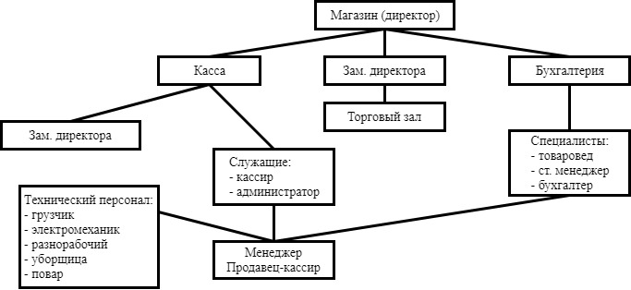

Рис. 1 Организационная структура ООО «Самовар»

Целью предприятия является увеличение прибыли, снижение издержек, увеличение качества продукции и ассортимента, повышение производительности труда, применение в деятельности новой техники и технологий, обучение персонала.
Итак, можно сказать, что деятельность предприятия активно развивается, в первую очередь благодаря качественной продукции, большим ассортиментом, который содержит более 1000 наименований, постоянное территориальное расширение.
Корпоративная культура предприятия направлена на удовлетворение потребностей посетителей, поддержание рабочей этики, традиций и низких издержек. Так же происходят совещания, целью которых является обмен опытом, выявление проблем и недочетов в работе, высказывание предложений.
На предприятии существуют собственные традиции, убеждения, стиль работы и внутренняя среда, главными ценностями корпоративной культуры является качество, сервис, уровень цен.
Руководством определяются правила поведения сотрудников, как между собой, так и при общении с клиентами, они заключены в нормах и политике предприятия, межличностных отношениях, контроле над сотрудниками, а так же в правилах и целях предприятия.
На предприятии также существуют кадровая политика, которая является вспомогательным звеном в формировании корпоративной культуры. Данная система основана на повышение эффективности труда, повышение личностного вложения сотрудников деятельность организации, формирование социальных гарантий, адаптация новых сотрудников. Проведение набора новых членов команды происходит путём соответствия их стилю компании, в первую очередь, разъясняя принципы деятельности организации, а также их цели.
Также данная система помогает прогнозировать потребности и развитие персонала, управлять кадрами.
Отбор кадров происходит в наборе персонала посредством объявлений в газетах, журналах, в интернете и других трудовых ресурсах. Однако предприятие самостоятельно проводит обучение будущих сотрудников посредством курсов, практик для того, чтобы полностью подготовить претендентов к специфике работы с последующим предоставление рабочих мест.
Однако корпоративная культура на предприятии не является строго установленной на протяжении деятельность организации. Благодаря тому, что в нашей стране происходили кризисы и перемены, они отразились и на культуре предприятия - введение новых стандартов и методов взаимодействие между сотрудниками.
На сегодняшний день корпоративная культура предприятия является мощным рычагом управления персоналом для повышения эффективности труда. Однако, в самом начале деятельности предприятия, корпоративная культура отсутствовала, но постепенно совершенствовалась, трансформировалась, в нее вносились изменения, устранялись недочеты.

Таким образом, организационно-управленческая структура ООО «Самовар» рациональна и оптимальна. В процессе работы за каждым работником закреплен ряд функций, выполнение которых и знание своего дела обеспечивают высокое качество работы. Именно благодаря малому числу работников обеспечивается, с одной стороны, специализация, а с другой, - тесная кооперация между ними.
Структура кадров предприятия характеризуется соотношением различных категорий работников в их общей численности (промышленно-производственный персонал, занятый производством и его обслуживанием, специалисты и руководители, осуществляющие организацию производственного процесса и руководство им, служащие, работники, осуществляющие финансово-расчетные, снабженческо-сбытовые и другие функции).
Структура определяется и анализируется по каждому подразделению, а также по каждому признаку: возрасту, полу, уровню образования, стажу работы, квалификации, степени выполнения нормы выработки и т.д. Так, например, анализ по возрасту позволяет выявить возможные проблемы, которые могут возникнуть вследствие увеличения количества выходов на пенсию, при оценке перспектив продвижения молодых сотрудников и т.п.
Используя данные статистической отчетности ООО «Бетон» за три структуру кадрового потенциала предприятия.
Источниками информации данного анализа являются: план экономического и социального развития предприятия (план по труду), форма № 1-Т «Сведения о численности и заработной плате работников по видам деятельности», форма № П-4 «Сведения и численности, заработной плате и движении работников», отчет о движении рабочей силы, данные табельного учета и отдела кадров.
Содержание анализа:
- анализ динамики численности работников;
- анализ использования трудовых ресурсов;
- анализ производительности труда;
- анализ фонда заработной платы;
анализ эффективности использования трудовых ресурсов.
Данные заносятся в следующие таблицы.
Таблица 1
Динамика численности работников
Перечень состава ОПФ | значение показателя численности, чел.
Перечень состава ОПФ | 2019 | 2020 | 2021
Численность ППП всего, в т.ч.:  - основные рабочие;  - вспомогательные рабочие;  - руководители;  - специалисты;  - служащие; | 27  26  1 | 26  25  1 | 27  26  1
Итого | 27 | 26 | 27

Общая численность сотрудников предприятия составляет 27 человек, в 2020 году численность сократилась на одного работника, в 2021 году численность увеличилась за счет принятия нового сотрудника.
Таблица 2
Движение рабочей силы
 | значение показателей по годам
 | 2019 | 2020 | 2021
Коэффициент оборота по приему.  Коэффициент оборота по выбытию.  Коэффициент текучести кадров.  Коэффициент постоянства состава. | -  -  -  - | 0,17  -  -  - | -  -  -  -

Использование трудовых ресурсов предприятия представлено в таблице 3.

Таблица 3
Использование трудовых ресурсов предприятия
Наименование показателя | значение показателей по годам
Наименование показателя | 2019 | 2020 | 2021
- Среднесписочная численность рабочих (работающих), чел.  - Отработано за год одним рабочим (работающим):  дней  часов  - Средняя продолжительность рабочего дня, час.  - Фонд рабочего времени, тыс. час. | 27  247  1773,40  8  14187,2 | 26  247  1776,40  8  14211,2 | 27  247  1775,40  8  14203,2

Исходя из проведенных расчетов, можно сделать вывод, что в 2021 году работниками было отработано на 16 часов больше в сравнении с 2019 годом.
Анализ производительности труда представлен в таблице 4.
Таблица 4
Анализ производительности труда
Наименование показателя | значение показателей по годам
Наименование показателя | 2019 | 2020 | 2021
- Объем производства продукции в стоимостном выражении (валовой или товарной)  - Среднесписочная численность ППП, чел.,  в т. ч.  рабочих.  - Среднегодовая выработки, руб./ чел.  одного работающего,  одного рабочего. | 4100  27  27  585,72 | 4280  26  26  713,34 | 3518  27  27  502,58

Анализ производительности труда показал, что при незначительном росте сотрудников в 2021 году в сравнении с 2020 годом (на одного сотрудника), среднегодовая выработка уменьшилась. Это связано с сокращением объема производства выпускаемой продукции.

2. Анализ экономического состояния предприятия

Основными источниками информации для анализа финансового состояния предприятия служат:
- отчетный бухгалтерский баланс (форма №1);
- отчет о финансовых результатах (форма №2);
- отчет об изменениях капитала (форма №3);
- отчет о движении денежных средств (форма №4);
- приложение к балансу (форма №5).
Содержание анализа финансового состояния предприятия - анализ структуры активов и пассивов - анализ финансовой устойчивости и платежеспособности – анализ динамики структуры активов, в т.ч. внеоборотных и оборотных активов.
Данные заносятся в следующие таблицы.
Таблица 5
Структура активов
Показатели | 2019 |  | 2020 |  | 2021
Показатели | тыс.  руб | уд. вес,% | тыс.  руб | уд. вес,% | тыс.  руб | уд.  вес,%
I Внеоборотные активы | 3162 | 59 | 2698 | 28,77 | 2150 | 24,07
II Оборотные активы | 5359 | 62,89 | 6679 | 71,23 | 6780 | 75,93
Итого активов | 8521 | 100 | 9377 | 100 | 8930 | 100

Исходя из проведенного анализа, можно сделать вывод, что в структуре активов преобладают оборотные активы. В 2021 году наблюдается рост оборотных активов на 13,04% в сравнении с 2019 годом.
Динамика структуры внеоборотных активов представлена в таблице 6.

Таблица 6
Динамика структуры внеоборотных активов

Наименование показателя | Вертикальный анализ
Наименование показателя | 2019 г. |  | 2020 г. |  | 2021 г.
Наименование показателя | тыс. | уд. вес, % | тыс. | уд. вес, % | тыс. | уд. вес, %
Наименование показателя | руб. | уд. вес, % | руб. | уд. вес, % | руб. | уд. вес, %
Нематериальные активы | 0 | 0,00 | 0 | 0,00 | 0 | 0,00
Результаты исследований и разработок | 0 | 0,00 | 0 | 0,00 | 0 | 0,00
Основные средства | 3162 | 100 | 2698 | 100 | 2150 | 100
Доходные вложения в материальные ценности | 0 | 0,00 | 0 | 0,00 | 0 | 0,00
Финансовые вложения | 0 | 0,00 | 0 | 0,00 | 0 | 0,00
Отложенные налоговые активы | 0 | 0,00 | 0 | 0,00 | 0 | 0,00
Прочие внеоборотные активы | 0 | 0,00 | 0 | 0,00 | 0 | 0,00
Итого внеоборотных активов | 3162 | 100 | 2698 | 100 | 2150 | 100

Анализ динамики структуры внеоборотных активов показывает, что они состоят из основных средств, в 2021 году за счет снижения основных средств наблюдается и снижение внеоборотных активов на 1012 тыс. руб.
В таблице 7 представлена структура оборотных активов.
Таблица 7
Динамика структуры оборотных активов
Показатели | 2019 |  | 2020 |  | 2021
Показатели | тыс.  руб | уд. вес,% | тыс.  руб | уд. вес,% | уд. вес,% | тыс.  руб
Запасы;  НДС по приобретенным ценностям;  Дебиторская задолженность;  Финансовые вложения (за исключением денежных эквивалентов);  Денежные средства и денежные эквиваленты;  Прочие оборотные активы | 1732  1151  2475 | 32,32  21,48  46,18 | 1926  655  4098 | 28,84  9,81  61,36 | 26,78  17,89  18,29 | 1816  1213  1240
Итого оборотных активов | 5359 | 100 | 6679 | 100 | 6780 | 100

В структуре оборотных активов наибольший удельный вес занимают:
- запасы (в 2021 году наблюдается снижение на 5,54% в сравнении с 2019 годом); прочие оборотные активы (в 2021 году можно наблюдать их сокращение практически в два раза или на 27,89%).
Таблица 8
Динамика структуры запасов
Показатели | 2019 |  | 2020 |  | 2021
Показатели | тыс.  руб | уд. вес,% | тыс.  руб | уд. вес,% | уд. вес,% | тыс.  руб
Сырье и материалы;  Затраты в незавершенном производстве;  Готовая продукция, товары для перепродажи и товары отгруженные. | 566  1166 | 32,68  67,32 | 618  1308 | 32,08  67,92 | 44,72  55,28 | 812  1004
Итого запасов | 1732 | 100 | 1926 | 100 | 1816 | 100

В структуре запасов наибольший удельный вес занимает готовая продукция и товары для перепродажи. В 2021 году наблюдается незначительное снижение данного показателя на 12,04% в сравнении с 2019 годом. Пассивы предприятия, т.е. источники финансирования его активов, состоят из капитала и резервов (собственный капитал), долгосрочных и краткосрочных заемных средств, и кредиторской задолженности. Структура пассивов представлена в таблице 9.
Таблица 9
Структура пассивов
Показатели | 2019 |  | 2020 |  | 2021
Показатели | тыс.  руб | уд. вес,% | тыс.  руб | уд. вес,% | тыс.  руб | уд.  вес,%
Капитал и резервы | 8316 | 97,59 | 7745 | 82,59 | 7245 | 81,13
Долгосрочные обязательства | - |  | 300 | 3,20 | 300 | 21,66
Краткосрочные обязательства | 205 | 2,41 | 1332 | 14,21 | 1385 | 15,51
Итого пассивов | 8521 | 100 | 9377 | 100 | 8930 | 100

Среди пассивов наибольший удельный вес занимает капитал предприятия (более 90%). В 2021 году наблюдается снижение капитала на 16,46%.
Обобщенно источники средств можно поделить на собственные и заемные. Динамика скорректированного собственного капитала, заемных средств и кредиторской задолженности приводится соответственно в таблицах 10 и 11.
Таблица 10
Динамика скорректированного собственного капитала
Показатели | 2019 | 2020 | 2021
1. Уставный капитал;  2.Собственные акции, выкупленные у акционеров;  3. Переоценка внеоборотных активов;  4. Добавочный капитал (без переоценки);  5. Резервный капитал;  6. Нераспределенная прибыль (непокрытый убыток).  7. Доходы будущих периодов;  8. Оценочные обязательства (долгосрочные и краткосрочные); | 5000  3316 | 5000  2745 | 5000  2245
9. Собственный капитал п.1-п.2+п.3+п.4+п.5+п.6 (прибыль)-п.6(убыток)+п.7+п.8. | 8316 | 7745 | 7245

Таблица 11
Динамика долгосрочных и краткосрочных обязательств
Показатели | 2019 | 2020 | 2021
1. Долгосрочные обязательства, в т.ч.  1.1 Заёмные средства  1.2 Отложенные налоговые обязательства  1.3 Прочие обязательства.  2. Краткосрочные (текущие) обязательства, в т.ч.  2.1 Заёмные средства  2.2 Кредиторская задолженность  2.3 Прочие обязательства. | -  205 | 300  1332 | 300  1385
3. Итого сумма заёмных средств (п.1.1+п.2.1). | 205 | 1632 | 1685

В структуре пассивов наибольший удельный вес занимает собственный капитал организации, также велика сумма кредиторской задолженности предприятия. Структуру пассивов характеризуют: коэффициент автономии (К_{а}) и коэффициент соотношения заемных и собственных средств (К_{з/с}).
Таблица 12
Динамика абсолютных показателей финансовой устойчивости
Показатели | 2019 | 2020 | 2021
Показатели | тыс. руб. | тыс. руб | тыс. руб
1. Собственный капитал (табл. 19).  2. Внеоборотные активы (табл. 15).  3. Собственный капитал в оборотных средствах (п.1–п.2).  4. Долгосрочные заемные средства (стр.1410+стр.1450 ф.№1).  5. Наличие долгосрочных источников формирования запасов (п.3+п.4).  6. Краткосрочные заемные средства (стр.1510+стр.1520+стр.1550).  7. Общая величина основных источников формирования запасов (п.5+п.6).  8. Общая величина запасов (стр. 1210 ф.№1).  9. Излишек (+) или недостаток (-) собственных оборотных средств (п.3-п.8).  10. Излишек (+) или недостаток (-) долгосрочных источников формирования запасов (п.5-п.8).  11. Излишек (+) или недостаток (-) общей величины основных источников формирования запасов (п.7-п.8). | 8316  3162  5154  -  5154  205  5359  1732  3419  3422  3627 | 7745  2698  5047  300  5347  1332  6679  1926  3121  3421  4753 | 7245  2150  5095  300  5395  1385  6780  1816  3279  3579  4964
12. Номер типа финансовой ситуации согласно классификации | 1 | 1 | 1

Определение типа финансовой устойчивости производится на основе анализа степени обеспеченности запасов источниками их формирования. Собственный капитал в оборотных средствах – вычисляется как разность между собственным капиталом организации и её внеоборотными активами. Отсутствие собственного капитала в обороте организации свидетельствует о том, что все оборотные средства организации, а также, возможно, часть внеоборотных активов (в случае отрицательного значения показателя) сформированы за счёт заёмных средств.
3. Оценка существующей системы финансового планирования и прогнозирования на предприятии и анализ ее эффективности

Планирование в организации ООО «Самовар» - это одна из важнейших функций управления, которая представляет собой процесс выбора целей организации на будущее и путей их достижения. Актуальность данной работы определяется тем, что современным предприятиям малого бизнеса в нашей стране, развивающимся на данный момент в нестабильных условиях внешней среды, необходим в первую очередь предварительный анализ деятельности самой организации и возможность предвидеть изменения внешней среды и рынка, который потребляет данную продукцию. Это очень важно, потому что это является обязательным условием для дальнейшей выработки последовательности действий по постановке целей и их реализации.
На предприятии планирование осуществляется методом встречных потоков, то есть вышестоящее руководство определяется цели, а же стоящие - разрабатывает цели и планы для реализации данных целей. Далее происходит обратный поток, то есть снизу передаются планы нижестоящих руководителей, а вышестоящие их координирует и проводит в единый проект. Благодаря данному методу определяют планы и цели.
Следовательно для произведения стратегического планирования, необходимо объективно проанализировать текущее состояние предприятия, поэтому выявим сильные и слабые стороны предприятия ООО «Самовар». (таб.13).
Таблица 13
Сильные и слабые стороны предприятия
Параметры оценки | Сильные стороны | Слабые стороны | Возможности | Угрозы
Организация | Высокий уровень квалификации сотрудников и руководящего состава | Сотрудники не заинтересованы в развитии предприятия, происходит текучка | Расширение производства, открытие новых офисов на территории России и стран СНГ, сотрудничество с зарубежными компаниями | Отсутствие квалифицированных сотрудников.
Производство | Высокое качество выпускаемых товаров  Проверенный и надежный поставщик комплектующих | Высокая степень износа оборудования - до 80 %, | Закупка нового оборудования, ремонт изношенного. | Себестоимость продукции на 10 % выше, чем у основных конкурентов, высокая стоимость продукции, появление новых конкурентов
Финансы | прибыльности бизнеса возрастает за счет большого количества продаж | Рост издержек производства в результате роста цен на ресурсы | Увеличение прибыльности бизнеса. | Низкие продажи из-за высокой стоимости товара, большие расходы на новое оборудование
Инновации | Планируется внедрение нового бизнес-проекта | Проект является не новым, предприятия-конкуренты реализуют данную схему произвоства | реализация новых методов производства | Проект не принесет ожидаемых результатов
Маркетинг | У предприятия имеется собственное производство и торговые площади | У конкурентов высокий престиж торговой марки | Рекламные сообщения смогут привлечь новых покупателей | Высокие цены на рекламные сообщения, большие вложения в маркетинг.

Планированием на предприятии занимается специалист экономического отдела, а само планирование реализуется с недавнего времени, его необходимость была обоснована современные меняющимися условиями в рыночной экономике, то есть именно кризисная ситуация в стране дала возможность началу планирования предприятию в свою дальнейшую деятельность. Благодаря чему предприятие не отразило на себе негативные последствия кризисной ситуации.
На предприятии реализуется сроком на один год, именно краткосрочное планирование дает возможность руководству видеть деятельность на ближайший год, а также направления, которые необходимо усовершенствовать или изменить.
При системе планирования происходит согласованность «верхних» целей предприятии, которые уже конкретизируются в последствии, все планы и задачи прорабатываются и направляются на достижение поставленных целей. Кроме этого необходимо отметить, что система планирования включает в себя все структурные подразделения, то есть сбыт, маркетинг, производство, логистику, что дает возможность быстрее выходить к поставленным целям.
И так можно отметить, что предприятие является стабильным производителем и поставщиком доступных, качественных комплектующих, при этом на предприятии существует система стратегического планирование и тактического планирования.
Основные показатели финансового планирования на период 2019-2020 год представлены в таблице 14.
Таблица 14
Показатели финансового планирования
Наименование показателя |  | Года
 | 2019 | 2019 | Откл . % % (факт\план) | 2020 | 2020 | Откл . % (факт\план)
 | План | факт | 2019г | план | факт | 2020г
Объем продаж, тыс. руб. | 200000 | 293590 | 146 | 250000 | 182903 | 73
Себестоимость продукции и товаров, тыс. руб. | 48133 | 48133 | 0 | 212500 | 54138 | 0
Коммерческие расходы | 20000 | 0 | 100 | 25000 | 0 | 100
Рентабельность продаж | 5% | 4,41% | 88 | 5 % | 6,25 % | 130
Объем капитальных затрат (инвестиции) | 10000 | 9254 | 92,5% | - | - | -
Размер оборотного капитала | 26000 | 79084 | 92 | 35000 | 21811 | 62
Коэффициент оборачиваемости | 7,7 | 3,7 | 48 | 7,1 | 8,4 | 118
Объем долгосрочного кредитования | 10000 | 10000 | 100 | - | - | -
Объем краткосрочного кредитования | 36000 | 90000 | 250 | 47500 | 35000 | 73

Итак, согласно данным таблицы мы произвели анализ основных показателей финансового положения предприятия, а также отдельных показателей – прибыли, коммерческих расходов. Поэтому можно сказать, что за 2019 год расходы не имели значительных отклонений, но в 2020 году показатели значительно увеличились, от планируемых.
Представим схематически данные отклонения (рис.2).
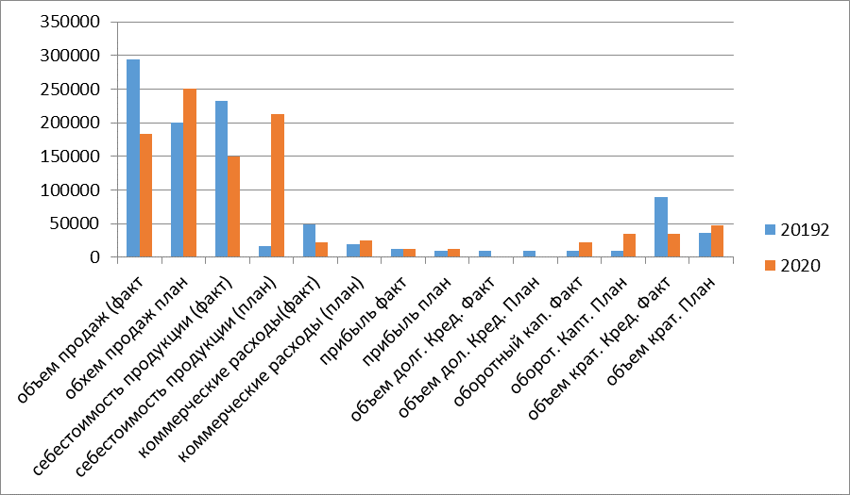

Рис.2. Схематичное отображение результатов деятельности планирования
В 2020 году почти все показатели планирования превышают фактические показатели, то есть по плану руководства предприятие должно было потратить больше. Особенно это касается себестоимости продукции, объема продаж. Однако в 2018 году фактический расход превышает плановый по нескольким показателям - объем продаж, себестоимость продукции, коммерческие расходы, объем краткосрочного кредитования.
Исходя из этого, можно судить, что эффективность перспективного планирования очевидна, организация придерживается планируемых показателей рентабельности и объемов прибыли.
Так же проанализируем рабочее время и производительность труда ( таб. 15.
Таблица 15
Динамика изменения показателей производительности труда на 2020 год
Показатель | План | Факт | Отклонение от плана
Показатель | План | Факт | абсолютное | относительное,  %
Среднегодовая численность производственного персонала, чел. | 28 | 29 | 1 | 28
Удельный вес рабочих в общей численности работающих, % | 84,3 | 82,8 | -1,5 | -1,8
Количество отработанных дней одним рабочим. | 203 | 191 | -12 | -6,0
Продолжительность рабочего дня, ч | 7,57 | 7,52 | -0,05 | -0,66
Среднегодовая выработка одного работающего, тыс. руб. | 6,94 | 7,53 | +0,59 | +8,5
Выработка одного рабочего, тыс. руб. | 8,23 | 9,09 | +0,86 | + 10,45

Итак, фактический выпуск продукции в 2020 году удельный вес рабочих уменьшился на 1,8%, что связано с общим уменьшение сотрудников на предприятии. Фактическое отработанное дней один сотрудником так же уменьшилось, но это не зависит от самой организации. Продолжительность рабочего дня практически не изменилась, но зато возросла среднегодовая выработка на одного сотрудника.
Представим данные и виде графика.(рис. 3 и 4)
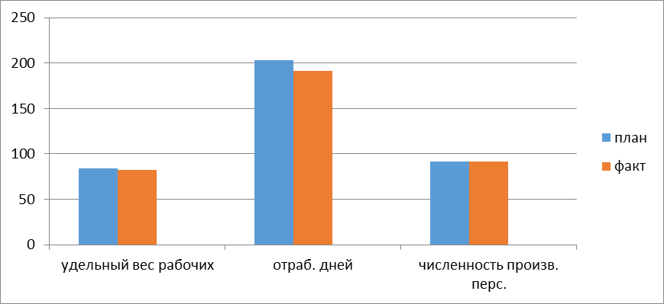
Рис. 3. Показатели производительности труда в 2020

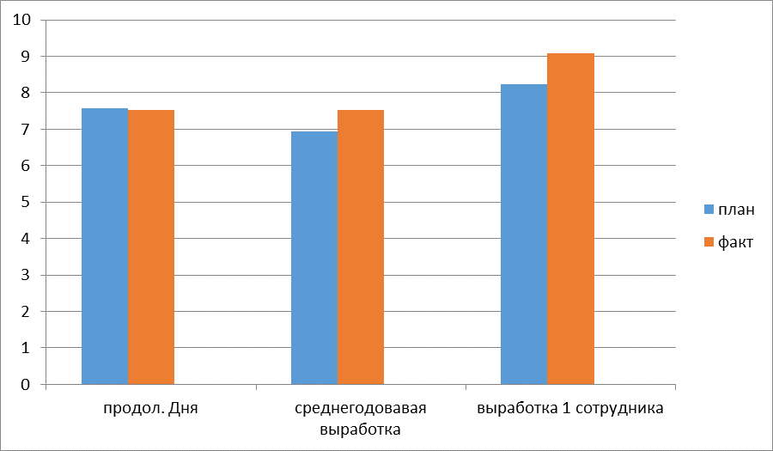
Рис. 4. Показатели производительности труда

Благодаря рисункам наглядно видно разницу между планами и реальным результатом. Итак, можно сказать, что планирование на данном участке происходит эффективно, так как фактические значения превосходят плановые.
Проведённый аудит планирования показал, что на предприятии осуществляется функция планирования. Но планирование носит фрагментарный характер - имеется финансовое и производственное планирование, отсутствует текущее планирование.

4. Пути повышения эффективности методов финансового планирования на предприятии

В силу того, что в учреждении одной из явных проблем является недостаток денежных средств, следовательно, целесообразно сформировать автоматизированную систему планирования.
Одним из возможных направлений, которое улучшит систему контроля, является применение технологического прорыва.
Первым направлением является автоматизация финансовой деятельности, которая дает возможность на ранних стадиях определить высвобождение денежных средств, проанализировать имеющиеся резервы и риски. Поэтому для реализации программы финансового учета рекомендуется покупка программы «WA: Финансист», что способствует своевременному поступлению необходимой, достоверной информации на всех этапах системы управления.
При применении 1С «WA: Финансист» учет и анализ денежных средств направлен на упрощение и ускорение выполнения большого количества функций.
Данная программа разработана на базе платформы «1С:Предприятие 8», ее реализация разрешает следующие задачи:
- увеличивается ликвидность и доходность бизнеса,
- повышается качество применяемых управленческих решений,
- реализуется более упорядоченное хранение, согласование и контроль над договорами.
- повышение финансовой дисциплины в компании,
- снижение трудозатрат.
Поэтому в целом можно определить, что данная программа оказывает эффективность на управление денежными средствами в организации, что является залогом успешного функционирования компаний, при этом формируется устойчивость и предотвращения банкротства.
Вторым основным мероприятием является проведение обучения персонала. В рамках данного исследования было проведён опрос работников, благодаря чему было выявлено, что на предприятии практически отсутствует дополнительное обучение, в том числе не всегда разъясняется принцип общения с клиентами и способы работы в информационных системах, вследствие этого, отмечается понижение эффективности деятельности кадрового персонала, в том числе в коллективе повышенные конфликтные ситуации, нерациональное распределение обязанностей, так как новые сотрудники не всегда справляются с возложенными на них обязанностями, тем самым просят помощи у сотрудников, которые работают в организации дольше.
Так же отмечается отсутствие дополнительной мотивации сотрудников.
Следующим направление является применение пластиковых карт для сотрудников, которые занимаются закупками в банке.
Пластиковые карты выдаются под отчет работникам банка, которые производят оплату или получают наличные денежные средства. Учет расчетов по пластиковым картам организуется в разрезе получателей (распорядителей) средств, дат получения карточек, их серий и номеров. Сами пластиковые карты будут являться для банка «бланками строгой отчетности».
Достоинства пластиковых карт очевидны, особенно при развитой сети банкоматов и наличии большого числа предприятий, принимающих для оплаты пластиковые карты конкретных банков. Подотчетное лицо может либо предъявить карточку для оплаты выбранного товара, либо предварительно получить наличные денежные средства в банкомате, а затем оплатить покупку.
Поэтому учет пластиковых карт, как бланков строгой отчетности имеет особенно важное значение для предприятий, использующих пластиковые карты в расчетах.
Итак, основными рекомендациями для усовершенствования процесса анализа и учета денежных средств является:
- применение программы 1С «WA: Финансист».
- проведение обучения сотрудников.
- применение платковых карт.
Итак, рассчитаем экономический эффект от реализации данных мероприятий.
  - Внедрение программы 1С «WA: Финансист» (таб. 16).
Таблица 16
Экономическая эффективность от 1С «WA: Финансист»
Показатель | Значение в 2019 | Значение в 2020 | Значение в 2021
Коэффициент прироста денежного притока | -1,18 | 1,5 | 1,9
Коэффициент прироста денежного оттока | -0,79 | 1 | 1, 1

Итак, согласно таблице 16 видно, что применение автоматизированной программы оказывает положительное влияние на деятельность предприятия то есть увеличился приток денежных средств, возрос и показатель оттока, но в 2020-2021 годах он имеет положительную тенденцию, а значит, соблюдается рациональность притока и оттока, то есть предприятия не тратит больше запланированных показателей.
Так же на рисунке 5 отражен положительный эффект более наглядно.
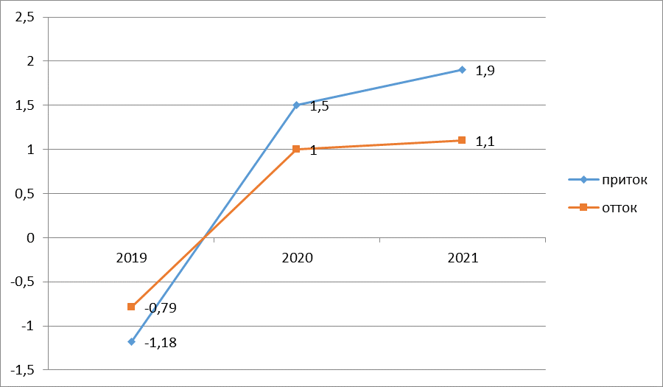
Рис.5.Положительный эффект от программы 1С «WA: Финансист»

Рассмотрим положительные эффекты от внедрения программ. В первую очередь улучшения коснуться экономических и хозяйственных показателей в работе учреждения – повышение оперативности, снижение трудозатрат на реализацию процесса управления, то есть снижение расходов на управление.
Так же экономический эффект произойдет из-за экономии трудовых ресурсов, а как следствии, денежных средств, а так же, от:
- снижения трудоемкости расчетов;
- снижения затрат на поиск и подготовки документов;
- на поиск и найм сотрудников, а так же за счет сокращения численности сотрудников;
- кроме этого будет меньше тратиться расходных материалов, например, бумаги, чернил.
После внедрения новых продуктов, экономический эффект необходимо рассчитывать через 3-6 месяцев, когда уже будут видны изменения. За это время и сотрудники привыкнут к новой системе, а учреждение получит первую выгоду.
Благодаря внедрению системы произойдет быстрое распознание выявленных ошибок, а дальнейших ошибок не было распознано бухгалтерами. Поэтому так же рекомендуется проводить внутренний аудит, для более тщательной подготовки к внешнему аудиту, и для анализа и проверки данной программы.
Так же заметны сокращения объемов ручного труда, то есть уменьшилась двойная запись, дублирование информации. Благодаря программе должна упроститься процедура ввода информации, а так же ее поиска. Все данные можно ввести один раз на компьютер и при необходимости использовать.
Формирование единой системы базы документооборота обеспечит доступ в систему с разных компьютеров, всю необходимую информацию можно будет получить более оперативно, не нужно идти к бухгалтеру и ждать пока он найдет документы.
Как итог, можно отметить, что программа быстрее обрабатывает данные, повысилась производительность труда, увеличилось качество работы, общее время на выполнение операций снизится в 5 раз.
  - Проведение обучения сотрудников.(табл. 17)
Таблица 17
Экономическая эффективность от обучения персонала
Количество человек направляемых на повышение квалификации | 3 чел.
Длительность курса обучения | 65 часов.
Стоимость обучения одного сотрудника | 35 140 руб.
Заработная плата сотрудника во время обучения | 12 500 руб.
общие затраты на обучение работников | S = 35140*3+12500*3 = 142 920 руб.
прирост производительности работников | 18 % (332640 руб/год).
Расчет возврата от инвестиций: | ROI=332640-142920142920Ч100=132%

Таким образом, на каждый 1 руб. инвестиций вложенных в обучение, организация за год получит 2,32 руб. Предполагаемый период возврата инвестиций составляет 5 месяцев.
Поэтому рекомендуется проводить обучение один раз в год.
  - Применение платковых карт.
Используя прогрессивные банковские технологии, банк заказал для отдела снабжения пластиковые карты в количестве 5 штук для расчетов за товары, приобретаемые в сети розничной торговли (супермаркетах), установив лимит расчетов по карточке, например, 10000 рублей. Работники хозяйства осуществили за отчетный месяц покупки в супермаркетах, оплатив их пластиковыми картами. При этом они использовали всю сумму выделенного лимита, следовательно, отсутствуют лишние растраты.
Придем сравнение до и после внедрения данного мероприятия.(табл. 18)
Таблица 18
Экономическая выгода от мероприятия
Операции | 2019 | 2021
Количество покупок в месяц | 10 | 10
Сумма одной покупки | 15000 | 10000
Сумма в целом: | 150000 | 100000
Экономия | 150000-100000=50000

В таблице 19 представлена эффективность от данного мероприятия.
Таблица 19
Экономическая эффективность от применения пластиковых карт
Операции | До мероприятия (2019) | После мероприятия (2021)
Количество покупок в месяц | 10 | 10
Сумма одной покупки | 15000 | 10000
Сумма в целом: | 150000 | 100000
Сумма в год: | 1800000 | 1200000
Экономия: |  | 600000

Итак, в целом экономия составляет минимум 50000 каждый месяц, а в год 600000 руб.
Таким образом, применение в своей практике безбумажных технологий при расчете денежными средствами поможет сократить трудовые затраты на их организацию и осуществление, сделает труд бухгалтера более цивилизованным и интересным, даст возможность оперативно управлять денежными средствами хозяйства, что несомненно скажется на результатах его производственно-хозяйственной деятельности.
Кроме того, применение современных технологий обеспечит компанию высокую оборачиваемость денежных средств, что положительно отразится на платежах хозяйства по своим обязательствам, повысит его платежеспособность и эффективность всей предпринимательской деятельности.
Итак, суммарная эффективность от вышеописанных мероприятий представлена в таблице 20.
Таблица 20
Суммарная эффективность от реализации мероприятий
Мероприятие | До | После | Изменения
1С «WA: Финансист» | -1,18 | 1,9 | 3,08
Обучение сотрудников | 272764,8 | 332640 | 59875,2
Пластиковые карты | 1800000 | 1200000 | 600000

Итак, таблица 20 отражает факт того, что данные мероприятия улучшат финансовую деятельность предприятия, а именно: увеличится прирост денежных средств на 3,08, повысится производительность сотрудников на 59875,2 тыс. в год, произойдет экономия денежных средств с каждой покупки, что в целом за год банк сэкономит 600000 руб.
Так же следующей рекомендацией является автоматизированный документооборот. Из существующего многообразия систем электронного документооборота наиболее оптимальна система PayDox, так как она является надежной, простой в установке и освоении. Внедрение данной системы электронного документооборота в бюджетном учреждении позволяет достигать значительных экономических результатов при ее долгосрочном применении. Как показывает зарубежный опыт применения систем электронного документооборота, они дает заметное сокращение расходов на документарное обслуживание. Применение системы электронного документооборота позволяет учреждениям перестроить всю систему организации выполнения заказов с ориентацией на достижение заданных целевых показателей исправности и рационально, быстро выполнять задания.
Подобные экономические эффекты достигаются за счет следующих факторов:
    - снижение стоимости сервисного обслуживания для заказчиков;
    - сокращение затрат, связанных с поломками и простоями техники;
    - сокращение сроков исполнения сервисных контрактов.
Со стороны исполнителей услуг экономические системы электронного документооборота обусловлены следующими ее свойствами:
    - повышение уровня загрузки мощностей и специалистов;
    - снижение количества простоев;
    - равномерное распределение нагрузки во времени за счет долгосрочного характера контрактов на обслуживание.
Исполнители в системе электронного документооборота получают возможность осуществлять более точное и долгосрочное планирование своей работы и загрузки мощностей благодаря прогнозируемости количества и состава работ, подлежащих исполнению. За счет этого в цену продукции не включаются издержки сервисных компаний, связанные с простоями, что дает значительный резерв для снижения цен на выполняемое обслуживание.
Для заказчиков экономические эффекты от применения системы электронного документооборота выражаются в прямой экономии на обслуживании за счет снижения его цены, а также в сокращении финансовых потерь, связанных с непредвиденными поломками, неработоспособностью производственной техники.
Таким образом, к параметрам эффективности проекта внедрения системы электронного документооборота отнесем:
- обеспечение регулярной технической поддержки и обслуживания;
- уменьшение затратности;
- улучшение системы учета.
Таким образом, разработанные рекомендации положительно отразятся на учете денежных средств.

Заключение

В процессе прохождения практики была выполнена ее цель и решены поставленные задачи. Практика началась с вводного инструктажа, изучения
требований к организации определенного рабочего места, ознакомления с санитарно-гигиеническими нормами и безопасностью работы. Далее осуществлялось знакомство со структурой и основными направлениями деятельности организации.
Мной были изучены: исходные данные, необходимые для расчета экономических и социально-экономических показателей, характеризующих деятельность предприятия; экономические и социально-экономические показатели, характеризующие деятельность предприятия; необходимые для составления экономических разделов планов расчеты; особенности стратегического анализа, разработки и осуществления стратегии организации, направленной на обеспечение конкурентоспособности.
Я овладела навыками: разработки и осуществления стратегии организации, направленной на обеспечение конкурентоспособности; сбора необходимых данных, их анализа и подготовки информационного обзора и/или аналитического отчета.
В ходе практики были решены следующие задачи:
- участие в разработке и реализации корпоративной и конкурентной стратегии организации, а также функциональных стратегий (маркетинговой, финансовой, кадровой);
- участие в разработке и реализации комплекса мероприятий операционного характера в соответствии со стратегией организации;
- планирование деятельности организации и подразделений;
- формирование организационной и управленческой структуры организаций;
- организация работы исполнителей (команды исполнителей) для осуществления конкретных проектов, видов деятельности, работ;
- разработка и реализация проектов, направленных на развитие организации (предприятия, органа государственного или муниципального управления);
- контроль деятельности подразделений, команд (групп) работников;
- мотивирование и стимулирование персонала организации, направленное на достижение стратегических и оперативных целей;
- участие в урегулировании организационных конфликтов на уровне подразделения и рабочей команды (группы).

Список литературы

- Конституция Российской Федерации (принята всенародным голосованием 12.12.1993) (с учетом поправок, внесенных Законами РФ о поправках к Конституции РФ от 30.12.2008 № 6-ФКЗ, от 30.12.2008 № 7-ФКЗ, от 05.02.2014 № 2-ФКЗ, от 21.07.2014 № 11-ФКЗ) [Электронный ресурс] // СПС КонсультантПлюс. – URL: http://www.consultant.ru
- Гражданский кодекс Российской Федерации (часть первая) от 30.11.1994 № 51-ФЗ (редакция от 23.05.2018) (с изменениями и дополнениями, вступившими в силу с 03.06.2018) [Электронный ресурс] // СПС КонсультантПлюс. – URL: http://www.consultant.ru
- Басовский, Л. Е. Экономика образования: учебное пособие / Басовский Л.Е., Панин В.А. – Москва: НИЦ ИНФРА-М, 2016. – 220 с.
- Гончаров, В. И. Менеджмент: учебное пособие / В. И. Гончаров. – Минск : Современная школа, 2016. – 635 с.
- Дафт, Ричард Л. Менеджмент: [перевод с английского] / Л. Дафт. – Санкт– Петербург: Питер; Питер Пресс, 2017. – 863 с.
- Завьялов, П.С. Маркетинг: учебное пособие / П.С. Завьялов - Москва: НИЦ ИНФРА-М, 2015. – 336с.
- Котлер, Ф. Основы маркетинга / Ф. Котлер, Г. Армстронг, Дж. Сондерс. - Москва: Вильямс, 2016. - 944 c.
- Лысоченко, А.А. Теоретические основы стратегического управления: учебник / А.А. Лысоченко, О.Ю. Свиридов. — Ростов н/Д.: Содействие-XXI век, 2016. – 420 с.
- Мескон, М. Основы менеджмента / М. Мескон, М.Альберт, Ф. Хедоури. – Москва: Дело, 2015. – 704 c.
- Молодцов, М.В. Методы анализа внешней среды организации / М.В. Молодцов // Новая наука: проблемы и перспективы. – 2017. – №2. – С. 166-168.
- Сергеева Т. А. Оценка внешней среды компании и формирование путей ее развития // Молодой ученый. – 2016. – №11. – С. 977-979.
- Титов, В.С. Особенности стратегического управления малым предприятием / В.С. Титов [и др.] // Вестник Российского университета дружбы народов. – 2019. – №4. – С.123-125.
- Угримова, С.Н. Особенности воздействия факторов, влияющих на процесс принятия управленческих решений / С.Н. Угримова, М.Е. Шутова // Экономика и социум. – 2016. – № 4-2 (23). – С. 391-394.
- Управление организацией: учебник / под ред. Саломатина Н.А. - 4-е изд.,перераб.и доп. – Москва: НИЦ ИНФРА-М, 2016. – 736 c.
- Учитель, Ю. Г. SWOT-анализ и синтез - основа формирования стратегии организации / Ю.Г. Учитель, М.Ю. Учитель. - Москва: Либроком, 2017. - 328 c.
- Кошевенко, С.В. SWOT-анализ как инструмент стратегического управления школой [Электронный ресурс] / С.В. Кошевенко // Современные научные исследования и инновации. - URL: http://web.snauka.ru/issues/2014/11/41244 (дата обращения 24.03.2020)

